**FORMATO PARA EL DESARROLLO DE COMPONENTE FORMATIVO**

| PROGRAMA DE FORMACIÓN | Guianza turística |
| --- | --- |

| COMPETENCIA | 210601023 - Coordinar actividades de acuerdo con estrategias de gestión y proceso. | RESULTADOS DE APRENDIZAJE | 210601023_4. Dirigir salidas de campo de acuerdo con requerimientos técnicos, recursos disponibles y estrategias de gestión.  210601023_5. Verificar la ejecución de los planes de acción y de contingencia de acuerdo con los indicadores y protocolos de cierre del servicio. |
| --- | --- | --- | --- |

| NÚMERO DEL COMPONENTE FORMATIVO | 15 |
| --- | --- |
| NOMBRE DEL COMPONENTE FORMATIVO | Dirección de salidas de campo y técnicas de campismo |
| BREVE DESCRIPCIÓN | El presente componente formativo está diseñado para formar competencias en dirección, coordinación y verificación de eventos recreativos, por lo que incluye los conceptos y los fundamentos técnicos para el diseño de salidas de campo, actividades al aire libre y el campismo, además de describir y considerar las recomendaciones y los protocolos esenciales para realizar acciones formativas en la guianza turística. |
| PALABRAS CLAVE | Caminata, campismo, carpa, conservación, naturaleza. |

| ÁREA OCUPACIONAL | 6 - Ventas y Servicios |
| --- | --- |
| IDIOMA | Español |

**a. TABLA DE CONTENIDOS**

**Introducción**

* + - 1. **Supervisión logística de la salida de campo**
  1. Estrategias de gestión
  2. Roles administrativos del guía de turismo
     + 1. **Salidas de campo**
       2. **Montaje de campamentos**

3.1 Campismo

3.2 Procedimientos de montaje de campamentos

* + - 1. **Carpas**
      2. **Equipos**
      3. **Menú de cocina y campamento**

**b. DESARROLLO DE CONTENIDOS**

**Introducción**

Las actividades recreativas y vivenciales desarrolladas a campo abierto posibilitan en el ser humano la **interacción con la naturaleza**, el encuentro consigo mismo y el trabajo colaborativo con otros individuos, logrando implementar el método de **aprender haciendo**. Por tal razón, las salidas de campo y las técnicas de campismo permiten desarrollar las competencias del hacer de forma práctica y dinámica, atendiendo las necesidades de un mercado cada vez más exigente en el desarrollo de actividades al aire libre. Para conocer más sobre la temática a tratar en este componente formativo se invita a ver el siguiente video.



**1. Supervisión logística de la salida de campo**

Las salidas de campo son actividades de aprendizaje claves para que los guías de turismo interactúen con la vida al aire libre en contacto con la naturaleza, es por ello que se recomienda realizar una excelente planificación logística que conduzca a tener una actividad bien organizada y con propósitos claros que contribuyan al aprendizaje significativo y al trabajo en equipo, resaltando por supuesto, como una tarea clave para el guía de turismo, la estrategia de conservación, el cuidado del medio ambiente y los recursos naturales renovables.

Por este motivo, es importante llamar la atención sobre los tres momentos clave en la supervisión logística de una salida de campo:

| DI_CF015_1_LogísticaSalidaC  sonoviso |
| --- |

Como parte de su aprendizaje es importante aprender a llenar un modelo de formato para elaborar un plan de acción, instrumento clave para el alistamiento logístico de una salida de campo. El que se presenta a continuación es el desarrollado por el SENA.

**Tabla 1**

*Plan de acción para una salida de campo*

|  | **PLAN DE ACCIÓN**  **SALIDAS DE CAMPO** | 001 |
| --- | --- | --- |

| **DESTINO A VISITAR:** | | | **FECHA DE SALIDA:** | | | **FECHA DE REGRESO:** | | | |
| --- | --- | --- | --- | --- | --- | --- | --- | --- | --- |
| **GRUPO:** | | | **LUGAR DE ENCUENTRO:** | | | **HORA DE SALIDA:** | | | |
| **N° PAX:** | **GUÍA 1:** | | | | **GUÍA 2:** | | | **VALOR POR PAX:** | |
| **OBJETIVO:** | | | | | | | | | |
| **LA SALIDA DE CAMPO INCLUYE:** | | | | | | | | | |
| **MOMENTOS** | | **ACTIVIDAD** | | | | | | | **RESPONSABLE** |
| **Antes** | |  | | | | | | |  |
| **Durante** | |  | | | | | | |  |
| **Después** | |  | | | | | | |  |
| **FECHA DE ELABORACIÓN:** | | | | **ELABORADO POR:** | | | **REVISADO POR:** | | |

Después del diseño del plan de acción se realiza el Plan de contingencia, cuyo modelo puede contener los siguientes elementos:

**Tabla 2**

*Plan de contingencia*

| **Nombre del responsable de la actividad** |  |  |
| --- | --- | --- |
| **Contingencia identificada** |  |  |
| **Lugar y escenario** |  |  |
| **Descripción del incidente** |  |  |
| **Procedimientos y acciones** |  |  |
| **Recursos y servicios** |  |  |
| **Contactos de emergencia** |  |  |

* 1. **Estrategias de gestión**

Las estrategias de gestión del guía turístico frente al desarrollo de la salida de campo y las actividades al aire libre deben propender por la **preservación del capital natural de Colombia** o de donde quiera que se desarrolle la actividad de guionaje.

Por esa razón, el concepto desde el Viceministerio de Turismo de Capital Natural se refiere a los *stocks* o reservas de recursos renovables y no renovables, es decir, a los ecosistemas que se combinan para proporcionar espacios a las personas.

Es así como la **biodiversidad es la clave de las reservas de capital natural,** allí también están los ecosistemas, todos los seres vivos y los valores del mundo natural, de acuerdo con la Coalición del capital natural (The natural capital coalition).

Por eso, es necesario implementar y aplicar buenas prácticas turísticas y sostenibles en el desarrollo de salidas de campo como impulso y apoyo a la estrategia de gestión y sostenibilidad, las cuales se pueden enfocar en las siguientes dimensiones:

| DI_CF015_1.1_BuenasPrácticasT  video |
| --- |

**1.2 Roles administrativos del guía de turismo**

Para abordar los roles administrativos del guía de turismo se inicia por sus funciones en relación con los referentes normativos de la legislación turística colombiana, que en resumen son:

| DI_CF015_1.2_Roles-Normatividad  Tarjetas |
| --- |

**La planeación de las salidas de campo requiere y exige que el rol y las funciones del guía se centren en la gestión.** Este es consciente que al realizar una salida de campo se encuentra sujeto a riesgos para los que deberá estar preparado “la supervivencia es el arte de permanecer con vida”, un precepto a tener presente.

Por lo anterior, en la planificación de la salida de campo se consideran las respuestas a algunos interrogantes y al análisis de los requerimientos:

* ¿Cuánto tiempo dura la salida o expedición?
* ¿Qué materiales se deben llevar? (Equipo para terreno, comida, agua, emergencias, botiquín, información de los viajeros).
* Verificar transporte tipo.
* Establecer las condiciones climáticas.
* Información sobre alojamiento, refugios, respondientes y autoridades para el auxilio en caso de emergencia (seguridad, hospitales, bomberos, grupos de búsqueda y rescate, Cruz Roja).
* Comprobar los medios de comunicación que se disponen.
* La salida de campo debe contar con un mínimo de dos guías turísticos: un guía coordinador y un guía rastrillo.

**El guía y su equipo interdisciplinar son los encargados de levantar la información en terreno, realizar la investigación e identificar los recorridos, definir las condiciones de servicio y los niveles de dificultad en un prerecorrido**, por lo que se deben tener en cuenta los siguientes elementos:

| DI_CF015_1.2_Guia y Equipo  slider c |
| --- |

| **Importante….**  **El guía en su gestión se adelanta y sabe actuar ante lo inesperado, respondiendo a la pregunta ¿cómo estar preparado frente a lo que no se prevé?** |
| --- |

Para cualquier tipo de expedición es recomendable siempre **investigar** por medio de libros especializados en diferentes temas como montañismo, navegación, travesías (ríos, bosques, montañas, valles, desiertos, entre otros). Todo esto es parte de la investigación y las **charlas de planificación** que se deben mantener con el grupo de trabajo.

1. **Salidas de campo**

Salir al aire libre ofrece en las personas mucho más que un descanso para la diversión también es bueno para la salud física y mental.

| Familia alegre acampando en el parque | Las salidas de campo como estrategia son un conjunto de acciones o actividades que en el entorno educativo permiten el logro de aprendizajes conectados con los resultados formativos y el desarrollo de habilidades o destrezas que aportan al perfil del guía. |
| --- | --- |

Las actividades para los guías en formación en el SENA tienen diferentes momentos de intervención con el fin de interactuar con la comunidad, tales como:

**Figura 1**

*Modelos de intervención para un aprendiz SENA*



Es así como el **conocimiento de las comunidades receptoras locales** son un aporte al aprendizaje, debido a que se convierten en actores y agentes que se involucran en el diseño y desarrollo de experiencias turísticas del destino, y son a su vez personas clave en la ejecución de actividades que se realizan durante las salidas de campo.

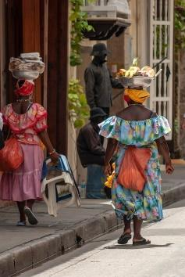

Es importante anotar que las salidas de campo son un componente de articulación que permiten **aplicar en el territorio los conocimientos del guía en formación**, con el propósito de contribuir y reforzar sus habilidades y destrezas, y a la vez fortalecer la competencia técnica y laboral del programa de formación.

**Por esa razón es importante vincular en las salidas de campo al guía en formación con las comunidades locales y, trabajar en equipo en el diseño y ejecución de las experiencias turísticas.**

En la siguiente figura se muestran los agentes que participan en la cadena de valor de una salida de campo, es decir, el grupo de actores que se integran en esta actividad y que fomentan la economía de una región.

**Figura 2**

*Cadena de valor de una salida de campo*

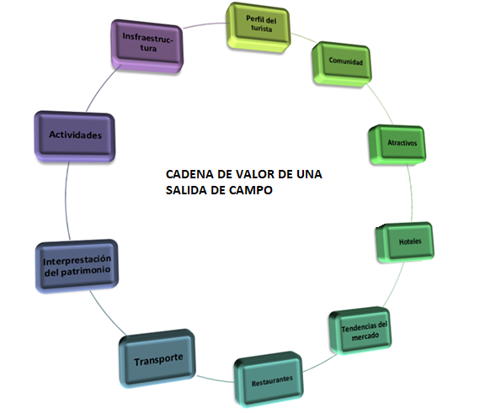

Por otro lado, parte de la experiencia del guía en las salidas de campo es enseñarles a valorar la relación entre el ser humano, la naturaleza,la salud física y mental, por ejemplo, los niños, quienes se expresan al aire libre despertando su deseo de correr y saltar, mejorando la salud y alejándolos de enfermedades.

Es importante recordar que el aire libre y el aprendizaje mediado por el juego promueven la curiosidad, la creatividad y el pensamiento crítico, convirtiendo este espacio en un aula viva donde se aprende de forma ágil.

La literatura académica afirma que las personas que disfrutan de la naturaleza tienden a ser más positivas en su comportamiento y tienen menos ansiedad, agresividad o mal humor​, así como también se demuestra que adquieren mejor control de sus impulsos. 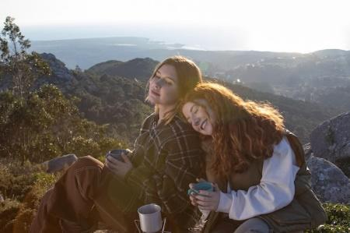

Esto puede ser importante dado que con los procesos de encierro vividos por la pandemia se ha generado un alto índice de enfermedades mentales, por lo que las personas que ejercen actividades al aire libre sufren menos estrés y depresión, según dichos estudios, debido a que demuestran un alto nivel de resiliencia.

Desde esta perspectiva, para el guía en formación y después como profesional, conocer del poder restaurador del juego en la naturaleza le hace un veedor de su propia salud y de la de otros, quien se cerciora de cumplir con las exigencias de acuerdo con las condiciones técnicas incluidas en la normatividad sobre **salud pública** en todos los contextos donde desarrolle su actividad profesional.

Un ejemplo claro actual es el uso de mascarillas o tapabocas y el distanciamiento a 1 o 2 metros de otras personas con las que no convivan, lavarse las manos con agua y jabón o el uso de un desinfectante de manos hace parte del protocolo en cualquiera de las actividades. ¡Estar al aire libre…es vivir!

| Como parte de su aprendizaje autónomo se invita a revisar el documento ¨Manual de procedimientos para organizar salidas de campo¨, que se encuentra en la sección del material complementario. |  |
| --- | --- |

1. **Montaje de campamentos**

El campamento como actividad nace a principios del Siglo XX en Inglaterra como una manifestación deportiva; a partir de este momento inicia su expansión a través de Europa como práctica educacional y de aprendizaje en técnicas de supervivencia, evolucionando en un periodo corto de tiempo al formato conocido como *camping,* conquistando todos los países del planeta.

Hoy en día el campamento es una actividad dentro del **turismo** para aquellos que quieren experimentar un contacto directo con la naturaleza, que implica el montaje de campamentos para el alojamiento de turistas en tiendas de campaña, carpas, *bungalows* u otros.

**3.1 Campismo**

Es considerado una de las mejores **actividades al aire libre,** porque conlleva al descanso y el beneficio del cuerpo y de la mente; por ser una actividad que se desarrolla en el entorno natural permite disfrutar de un espacio para respirar aire puro, meditar, sentir la libertad y tranquilidad que ofrece el campo.

Esta actividad genera un beneficio importante en las áreas de la afectividad, la sociabilidad y la espiritualidad, además permite trabajar en equipo, vivir experiencias sensoriales, escuchar los sonidos de la naturaleza, armonizar energías en un estado natural y estimular el aprendizaje por la acción, y otras ventajas que se presentan a continuación.

| DI-CF015_3.1_ Ventajas-Campismo  Slider |
| --- |

Existe otro factor importante, se ofrecen diferentes tipos de campamentos de acuerdo con la organización y características definidas con precisión, según el propósito, los equipos, las actividades y las pautas a seguir para el óptimo desarrollo de este. Algunos son:

| DI-CF015_3.1_Tipos_campismo  Línea de tiempo |
| --- |

**3.2 Procedimientos de montaje de campamentos**

Antes de salir a acampar es necesario tener en cuenta una serie de recomendaciones, así como conocer los equipos e indumentaria apropiados para llevar a cabo una actividad exitosa en términos de planeaciónpor consiguiente, se verán algunos pasos para el montaje de campamentos**:**

| DI_CF015_3.2_MontajeCampamentos  infografía interactiva |
| --- |

A continuación se mencionan las pautas para un óptimo desarrollo de la actividad de campismo en el lugar de destino y en la ejecución del campamento:

| DI_CF015_3.2_PAUTAS-ACTIVIDAD-CAMPISMO  VIDEO_clase |
| --- |

Otro elemento importante que debe conocer es cómo preparar el terreno para realizar una actividad de *camping,* por lo que se invita a revisar la siguiente historia:

| DI_CF015_3.2_PreparaciónTerreno  historieta |
| --- |

Como se mencionó con anterioridad, seguir las indicaciones para armar una carpa es primordial para asegurar una estadía cómoda y de calidad, por ello es fundamental atender las siguientes orientaciones:

| DI_DF015_3.2_ArmadoCarpa  infografía interactiva |
| --- |

| Se invita a leer el documento ¨Las técnicas de campismo¨, que le ayudará a afianzar su conocimiento sobre el tema. | PDF |
| --- | --- |

**4. Carpas**

| Es importante partir del concepto de la palabra ¨carpa¨, que es una tienda de campaña con paredes, techo, suelo, ventanas y puertas con cremallera; otra definición dice que está compuesta por materiales ligeros, resistentes e impermeables, que es un artefacto o accesorio portátil donde se acampa, de fácil instalación, por lo que en general la carpa es el elemento principal e indispensable en un campamento. |
| --- |

Para elegir una carpa es necesario tener en cuenta las características climatológicas de los lugares que frecuenta acampar y el tamaño de esta dependerá del número de personas que acamparán. Los aspectos más relevantes para seleccionar una carpa están relacionados con la calidad, el tamaño, la facilidad para armarla, desarmarla y para transportarla entre lugares.

Las partes de una carpa se describen en un contenido más adelante, pero el más clásico es el tipo de carpa con techo a dos aguas, este es uno de las más conocidos en campismo, hay que destacar que actualmente existen diferentes tipos con diversas estructuras y protocolos de armado, por lo que todas las partes o piezas de la carpa se describen a nivel general, para que al momento de armarla con su equipo de trabajo o con otros pueda transmitir estos conocimientos de manera fácil y amigable:

| DI_CF015_4_PartesCarpa  Imagen infográfica b |
| --- |

Existen otros tipos de carpas que se encuentran en el mercado, los cuales se presentan a continuación.

| DI_CF015_4_TiposCarpas  Línea de tiempo |
| --- |

| **Importante…**  **El tipo de carpa deberá ser elegido según el contexto y las condiciones climáticas en las cuales el campista vaya a hacer uso de esta en determinado campamento. Las carpas se clasifican en diferentes tipos de acuerdo con sus usos, los materiales, las estructuras, las marcas, los tamaños y los tipos a utilizar en un campamento, por lo que se recomienda hacer la valoración técnica para su correcta selección.** |
| --- |

**5. Equipos**

Se define como el conjunto de elementos necesarios para la realización y montaje del campamento, teniendo en cuenta que la cantidad de estos dependerá de la duración y del número de personas que asistirán al mismo.

Los equipos que se deben llevar al *camping* son:

| DI_CF015_5_EQUIPOS_CAMPING  Infografía interactiva |
| --- |
| Cuando está en el *camping* debe tener en cuenta los siguientes equipos para poder dormir cómodamente: |
| DI_CF015_EQUIPOS_DORMIR  Infografía interactiva. |
| Y para poder cocinar se requieren los siguientes elementos: |
| DI_CF015_EQUIPOS_COCINA  Galería de imágenes. |
| Ahora, cuando se habla del menaje se encuentran elementos que son imprescindibles como: |
| DI_CF015_EQUIPOS_MENAJE  Infografía interactiva |
| A continuación conozca los elementos de amarre que son indispensables en cualquier campamento: |
| DI_CF015_EQUIPOS_CUERDAS  Imagen infográfica b |
| En un campamento son indispensables los equipos para la orientación con un alto grado de precisión, generándole tranquilidad y facilidad al campista durante sus desplazamientos. Estos son: |
| DI_CF015_EQUIPOS_UBICACIÓN  Tarjeta flip |
| Y no puede olvidar que es indispensable contar con algunos medicamentos básicos dentro del morral: |
| DI_CF015_EQUIPOS_MEDICAMENTOS  Infografía interactiva. |

Existe un elemento que el campista debe llevar sobre sí mismo y es donde echa todas las cosas que va a usar, por lo que es importante conocer cuáles son sus partes, y qué se recomienda llevar en cada una de ellas según su importancia y necesidad, lo cual se puede observar en la siguiente figura.

**Figura 3**

*Indicaciones para empacar el morral o mochila*

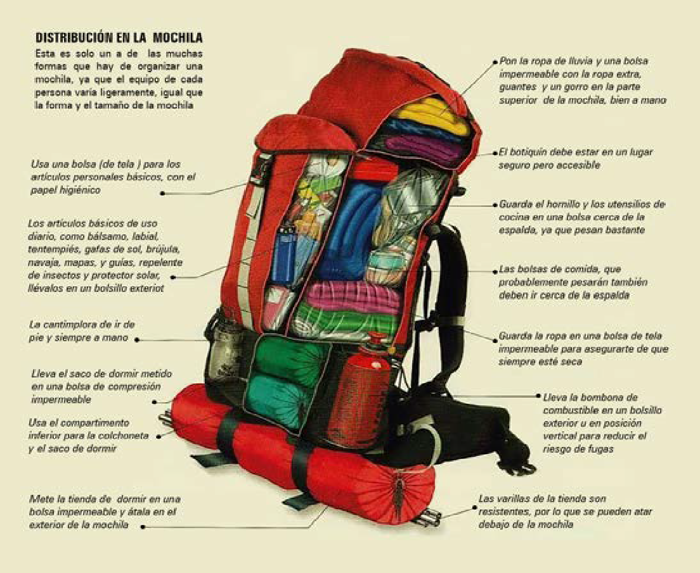

| **Como consejo, antes de empacar debe hacer una lista de lo que debe ir dentro de este, se sugiere que el contenido del morral se empaque en bolsas plásticas tipo *ziploc* de cierre hermético, ayudando a prevenir la humedad en caso de contacto con el agua, verifique el tipo de clima y las condiciones de los sitios de campamento, en algunos se requiere protección solar para la piel y los ojos, mosquiteros e impermeables, entre otros.** |
| --- |

En general, los equipos para *camping* se resumen así:

**Tabla 3**

*Equipos para un camping*

| **Equipos grupales para *camping*** | **Equipos personales para *camping*** | **Otros elementos para *camping*** |
| --- | --- | --- |
| * Carpas. * Botiquín. * Brújula y GPS. * Herramientas para *camping.* * Cordinos, cabuyas o cuerdas. * Implementos de cocina. * Plásticos. | * Indumentaria. * Prendas de vestir generales. * Prendas de vestir según el clima. * Calzado. * Polainas. * Saco de dormir, *sleeping* o cobija. * Aislante o colchoneta. * Cantimplora o caramañola. * Menaje (plato, pocillo, cuchara, navaja). * Candela, velas, pedernal, fósforos o lupa. * Linterna. * Pito o silbato. * Morral o mochila. | * Documentos personales. * Celular con minutos y cargador portátil. * Libreta de apuntes con lapicero. * Implementos de aseo. * Repelente para insectos y bloqueador solar. * Mercado o víveres. * Timbos de agua potable. * Nevera portátil. * Bolsas plásticas. * Madera (palos). |

Nota. SENA(2022).

**6. Menú y cocina de campamento**

La alimentación en los campamentos es uno de los servicios que requiere **conocimientos y seguir la normativa, como es la manipulación de alimentos y el equilibrio nutricional que exige inclusive, certificación**. Este servicio debe estar acorde al clima del lugar donde se va a realizar el campamento, así como conocer el tipo de alimentación que consumen los campistas o si tienen alguna dieta especial según su edad, número de personas que asistirán a este y la duración del mismo.

Generalmente, se considera un buen menú aquel compuesto por **comidas fáciles de cocinar,** pero que a su vez sean **saludables y balanceadas**, brindando la energía necesaria para el buen desarrollo de las actividades que se llevan a cabo mientras se acampa.

Al planear una actividad turística como un campamento o *camping* debe pensar en un tipo de alimentos fáciles de preparar, que sean nutritivos para el equipo y que no se dañen con rapidez, por lo que aquí se muestran algunas alternativas:



Y se deben tener en cuenta las siguientes recomendaciones:

Alimentos que se pueden llevar a un campamento, de acuerdo con su tipo de conservación y propiedades:

* Los enlatados en conserva: sardinas y atún se mantienen en buenas condiciones sin necesidad de refrigeración previa.
* Arroz: puede consumirse con una gran cantidad de alimentos y es muy energético.
* Pastas en general.
* Bolsa de sal, bolsa de azúcar, condimentos.
* Avena en hojuelas, hojuelas de maíz.
* Sopas instantáneas de sobre.
* Leche en polvo.
* Galletas, frutos secos, chocolates en barra, frutas frescas.
* Café instantáneo.

Alimentos más propensos a contaminarse:

• Carnes de aves como el pollo.

• Ensaladas.

• Leche líquida.

• Pastelería.

Preparaciones de alimentos sin utensilios: harina, aceite, mantequilla, azúcar, sal, maracuyás o naranjas, huevos, maíz pira para palomitas o crispetas, carne, repollo, salchichas o chorizos, plátanos maduros, zanahoria, cebollas, brócolis, berenjenas, espárragos, pimienta, papas, queso, jamón y malvaviscos, palos para chuzos y papel aluminio.

**Cocina, fogones y fogatas**

Cocinar en un *camping* implica que los alimentos para un campamento deben caracterizarse por su facilidad para ser **transportados, preparados, almacenados y contar a su vez con una buena conservación**.

Para **transportar y conservar los alimentos** se recomienda contar con una nevera portátil, la cual permite mantenerlos de manera higiénica preservando su calidad nutricional y evitando problemas de salud, debido a la contaminación de los alimentos.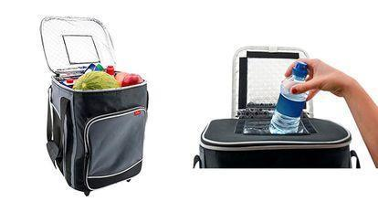

Tener en cuenta que los **alimentos no deben almacenarse directamente a la luz del sol, ni cerca del calor o de la humedad**, porque tenderán a descomponerse con mayor facilidad; sin embargo, existen diversas técnicas de conservación que permiten mantener la calidad de los alimentos para su posterior consumo.

La técnica de conservación en ahumado es antigua y debe conocerla para poder aplicarla en cualquier momento o enseñarla en su trabajo como guía turístico.

| DI_CF015_6_TécnicaAhumando  Video historieta |
| --- |

**Limpieza e higiene**

La preparación de alimentos en un campamento es de especial cuidado, debido a que estos son preparados al aire libre, en un entorno natural expuesto a la contaminación. Por lo anterior, la higiene tanto del área de la cocina, como de los utensilios y de las personas que tienen contacto directo con estos durante la preparación es fundamental.

| **Antes de consumir cualquier alimento que no esté envasado o empaquetado industrialmente debe lavarse muy bien, teniendo presente que así el alimento esté fresco no significa que esté precisamente limpio.** |
| --- |

Adicionalmente,, las personas que van a establecer contacto directo con los alimentos deben seguir en la medida de lo posible una serie de recomendaciones en cuanto a la higiene, tales como:

* Limpieza de la ropa.
* Cabello recogido o con gorra para la cocina.
* Protección de la boca y nariz con el respectivo tapabocas, principalmente si la persona presenta algún quebranto de salud que pueda contaminar los alimentos.
* Manos limpias con uñas cortas, usar desinfectante y guantes por normas de manejo de los alimentos.

Otro factor importante en las salidas de campo es tener conocimientos básicos sobre tipos de fogones a continuación puede conocer algunas estructuras básicas:

| DI_CF015_6_TIPOS DE FOGONES  Galería de imágenes. |
| --- |

Además de conocer cuáles tipos de fogones puede usar para acampar, también es indispensable saber cuáles tipos de fogatas se pueden hacer, información que encontrará en la siguiente figura.

**Figura 4**

*Tipos de fogata*

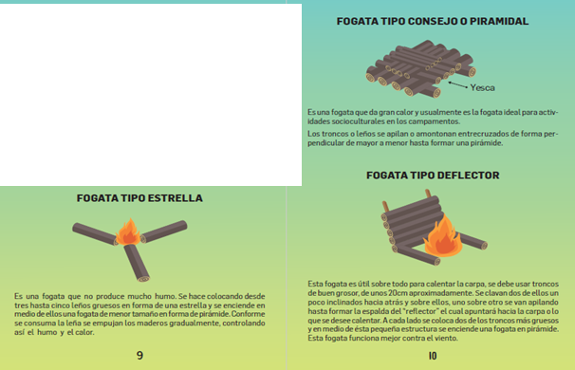

| Es de vital importancia aprender a acampar conservando el medio ambiente, porque de esto depende que las nuevas generaciones puedan disfrutar de la naturaleza que hoy disfruta, por lo que se invita a revisar el documento del SENA sobre el tema ¨Manual para acampar conservando¨. | PDF |
| --- | --- |

**Síntesis**

La dirección de salidas de campo y técnicas de campismo es un área importante dentro del proceso de formación del aprendiz del programa Guianza turística, por lo que es vital que al final del proceso de formación alcance las competencias para planificar, organizar, gestionar, ejecutar, evaluar y hacer seguimiento a eventos de campismo en su vida laboral como se evidencia en el siguiente mapa conceptual:

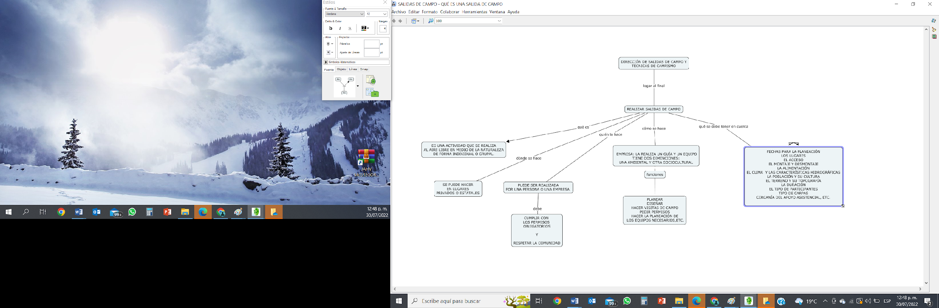

**c. ACTIVIDADES DIDÁCTICAS**

| DESCRIPCIÓN DE LA ACTIVIDAD DIDÁCTICA | |
| --- | --- |
| Nombre de la actividad | Partes de una carpa |
| Objetivo de la actividad | Relacionar las partes de una carpa clásica. |
| Tipo de actividad sugerida | Arrastrar y soltar |
| Archivo de la actividad  (Anexo donde se describe la actividad propuesta) | Actividad didáctica_DI |

**d. MATERIAL COMPLEMENTARIO**

| Tema | Referencia APA del material | Tipo de material  (Video, capítulo de libro, artículo, otro) | Enlace del recurso o  archivo del documento o material |
| --- | --- | --- | --- |
| Salidas de campo | Conicet. (2016). *Manual de procedimientos para organizar salidas de campo.* Gerencia de Administración. Conicet. <https://www.conicet.gov.ar/wp-content/uploads/Manual-de-procedimientos-para-organizar-salidas-de-campo.pdf> | PDF | <https://www.conicet.gov.ar/wp-content/uploads/Manual-de-procedimientos-para-organizar-salidas-de-campo.pdf> |
| Procedimientos de montaje de campamentos | Atehortúa, J. y Miranda, J. (2017). *Técnicas de campismo.* SENA Regional Caldas. Centro de Comercio y Servicios. | Cartilla-PDF |  |
| Menú y cocina de campamento | SENA. (2017). *Manual acampar conservando*. SENA Regional Caldas. Centro de Comercio y Servicios. | Manual -PDF |  |

**e. GLOSARIO**

| TÉRMINO | SIGNIFICADO |
| --- | --- |
| Caminata | Acción de desplazarse andando sobre los pies, paso tras paso, sin trotar, ni correr, sobre una superficie. Actividad esencial al aire libre. |
| Campamento | Lugar al aire libre especialmente dispuesto para acampar y albergar personas con carpas o tiendas de campaña. |
| Campamento base | Campamento con estaciones fijas, es decir, que siempre permanecen en un lugar. |
| Campismo | Actividad que se realiza al aire libre y que consiste en acampar, en carpas o tiendas de campaña a la intemperie, durante un periodo de tiempo. |
| Cantimplora | Frasco de forma aplanada, de plástico o metal, revestido generalmente de cuero o tela para llevar bebidas en viajes o excursiones. |
| Caramañola | Frasco de forma cilíndrica, de plástico o metal que se utiliza para transportar líquido, especialmente en actividades al aire libre. |
| Carpa | Tienda de campaña, con paredes, techo, suelo, ventanas, puertas con cremallera, conformada por materiales ligeros, resistentes e impermeables, artefacto o accesorio portátil donde se acampa, de fácil instalación, la carpa es el elemento principal e indispensable en un campamento. |
| Cocción | Proceso de cocinar un alimento, exponiéndolo a la acción del calor, con el fin de que este adquiera ciertas características quedando apto para su consumo. |
| Conservación | Cuidados que se le dan a los alimentos con el fin de que no pierdan sus características y propiedades con el paso del tiempo, tanto en el frío como en el calor. Importante aclarar que el término también se relaciona con la conservación de la naturaleza. |
| Entorno natural | Es aquél constituido por elementos naturales como el clima, el aire, el agua, la fauna y la flora, el relieve, el suelo, entre otros, que se relacionan e interactúan entre sí en el tiempo y espacio. |
| Estaca | Objeto contundente que cuenta con una punta en uno de sus extremos, que permite clavarlo en el terreno, con el fin de que este sirva para sujetar o anclar. |
| Herramienta | Objeto elaborado que sirve como extensión del cuerpo de quien lo usa para permitir o facilitar una tarea mecánica, que sin ella no se podría realizar. Este artefacto es esencial en el montaje de campamentos. |
| Microorganismos | Seres vivos diminutos que se pueden apreciar a través de un microscopio, responsables del deterioro de algunos alimentos. |
| Soga | Cuerda de diversos largos y grosores utilizada para diferentes usos. |
| Tabú | Demarcación o límite que se establece alrededor del campamento en el cual se deja un espacio llamado puerta, como la única entrada permisible. |

**f. REFERENCIAS BIBLIOGRÁFICAS**

Atehortúa, J. y Miranda, J. (2017). *Técnicas de campismo*. SENA Regional Caldas. Centro de Comercio y Servicios.

Conicet. (2016). *Manual de procedimientos para organizar salidas de campo*. Conicet. <https://www.conicet.gov.ar/wp-content/uploads/Manual-de-procedimientos-para-organizar-salidas-de-campo.pdf>

SENA. (2017). *Manual acampar conservando*. SENA Regional Caldas. Centro de Comercio y Servicios.

**g. CONTROL DEL DOCUMENTO**

|  | Nombre | Cargo | Dependencia | Fecha |
| --- | --- | --- | --- | --- |
| Autor (es) | Jorge Eduardo Atehortúa López | Instructor | Regional Caldas - Centro de Comercio y Servicios | Julio 2021 |
| Fabio Alberto Ramírez Ayala | Experto temático | Regional Tolima - Centro Comercio y Servicios | Junio 2022 |
| Ana Vela Rodríguez Velásquez | Diseñadora instruccional | Regional Distrito Capital – Centro de Gestión Industrial | Julio 2022 |
| Ana Catalina Córdoba Sus | Asesora metodológica | Regional Distrito Capital – Centro de Diseño y Metrología | Agosto 2022 |
| Rafael Neftalí Lizcano Reyes | Responsable Equipo desarrollo curricular | Regional Santander - Centro Industrial del Diseño y la Manufactura | Agosto 2022 |
| Julia Isabel Roberto | Correctora de estilo | Regional Distrito Capital – Centro de Diseño y Metrología | Agosto 2022 |

**h. CONTROL DE CAMBIOS**

|  | Nombre | Cargo | Dependencia | Fecha | Razón del Cambio |
| --- | --- | --- | --- | --- | --- |
| Autor (es) |  |  |  |  |  |